Mosen er fyldt med muligheder
Søndagens ’Mosetræf’ i Utterslev Mose viser det store engagement, de lokale beboere har i forhold til mosen. At få naturen tæt på bylivet ligger mange på sinde, ikke mindst den nye forening, ’Mosens Venner’
Af: Kina Steen Petersen

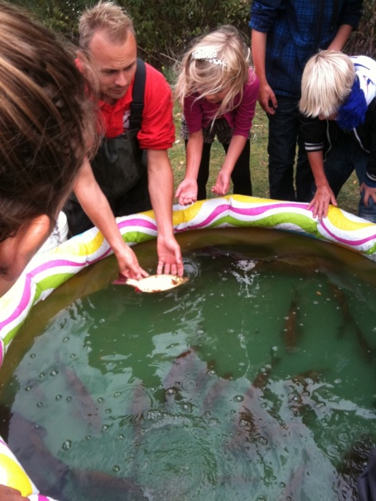
”Mor, jeg ønsker mig en fisk til jul”

”Du må godt holde om fisken, men den skal være nede under vandet. Det kan den bedst lide”, fiskebiologen forsøger at overdøve de begejstrede barnestemmer. Det pastelfarvede badebassin er i anledning af ‘Mosetræf’ i Utterslev Mose omdannet til fisketank med skaller, aborrer og brasen, lige hevet op fra mosen.
”Klap en Fisk” er et stort tilløbsstykke. En levende mur af jublende børn, flankeret af let bekymrede forældre, omkranser bassinet. Labyrinten af ivrige barnearme griber ud efter de glinsende fisk, der fermt smutter mellem deres fingre.
”Pas på når du aer fisken, du må ikke gnide dens fedtlag af, det er det der beskytter den mod sygdomme”, siger fiskebiologen, der også redder fiskene tilbage i mosen, når de har været kæledyr længe nok.
Mosetræffet er blevet en tradition for mange af beboerne omkring Utterslev Mose. I år er det lokaludvalgene i Bispebjerg og Brønshøj-Husum der har overtaget rollen som arrangør, og de har prioriteret at der blandt ‘Mosetræf’s mange aktiviteter også er nogle der vil skabe gavn og glæde for dyreliv og beboere i fremtiden: Der bliver plantet ni frugttræer ved Bispebjerg Parkallé, en ny fugleø bliver søsat, og én af børneaktiviteterne er at bygge fuglekasser, som derefter vil blive behandlet så de kan overleve vind og vejr og blive hængt op omkring i mosen.
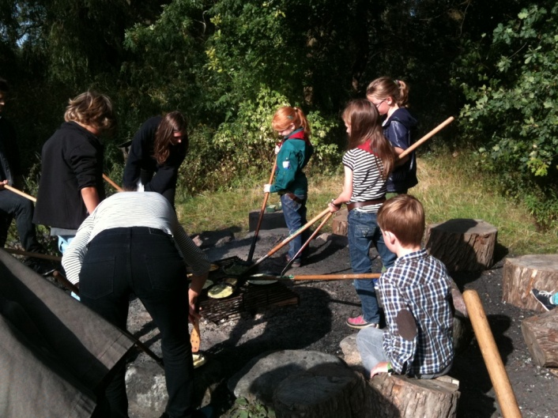
Pandekagebagning på spejdervis

Dyrehold og frugttræer
Pladsen foran Naturskolen Streyf er domineret af to store bålpladser. En flok grønne spejdere instruerer de andre børn i, hvordan de lange jernpander håndteres. Pandekagedejen hældes forsigtigt i og efter kort tid over bålets gløder strømmer den liflige, søde duft ud og lokker nye lækkersultne maver til.
”Vi bruger mosen meget, netop fordi det er nemt at komme herned. Vi kommer dagligt forbi for at kaste sten i vandet, gå hen til fårene eller hen til badebroen, for at stå og rode lidt i vandet Det er en stor fornøjelse både for børnene og for os”,
Sisse Boesen har kun den ældste, Vera på næsten fem, med til ‘Mosetræf’. Hun fortæller, at familien bor to minutter fra mosen, og at nærheden af natur var en væsentlig årsag til at de i sin tid flyttede til området.
”Jeg kunne godt tænke mig, at man skulle lave det lidt mindre motorbaneagtigt, med én sti rundt om mosen, som man så kan følge den ene vej, og den anden. At her var lidt mere vildt og mere uordentligt. At der kom flere dyr, flere fælles dyrehold. Flere får, - og hvorfor kan der ikke være køer? I dag planter man frugttræer, det er en rigtig god idé. Det er træer man har glæde af. Jeg synes det er en stor glæde for børnene, at de på gåturen kan man se nogle dyr, plukker blomster, og spiser æbler og blommer. Det med at det hele er et kredsløb, tror jeg også er godt at vise børnene. Altså meget mere benyttelse af naturen og ikke kun som grønne græsplæner og en sti,” slutter Sisse Boesen.
Mosens Venner
I Brønshøj-Husum Lokaludvalgs Bydelsplan kan man læse at Utterslev Mose er et højt prioriteret projekt og at ”Lokaludvalget vil arbejde for at øge biologisk mangfoldighed i og omkring Utterslev Mose og samtidigt skabe bedre muligheder for ophold i Mosen og nærvær med naturen”. Jens Christian Elle, lokaludvalgets miljømedarbejder fortæller, at de gør et stort arbejde for at engagere de lokale beboere i arbejdet omkring mosen. Han uddyber:
”Den primære årsag til at afholde Mosetræffet, er at oplyse og informere borgerne om forholdene i mosen. Ja, det er selvfølgelig også for at give børnene en naturoplevelse, der er sådan et slags dannelsesperspektiv med i det, men derudover er det for at igangsætte netværksskabelse og synliggøre borgernes muligheder for at bruge lokaludvalgene.”
Han fortæller at borgerinddragelse er en væsentlig del af lokaludvalgets arbejdsopgaver og at man hele tiden forsøger at gå nye veje for at engagere borgerne.
”Det tror vi der er brug for – og meget lyst til. Bare det har en sammenhæng med folks hverdagsliv og deres interesser.” Han fortsætter,
”Vi har lige afholdt en workshop hvor man besluttede at organisere mosens frivillige arbejde i ’Mosens Venner’. Medlemmerne af ’Mosens Venner’ vil påtage sig de opgaver der har deres interesse, det kan være naturpleje, at lave græsningslaug, bilaug eller naturovervågning.”
”Lokaludvalget er så bindeleddet mellem den lille politik og den store politik, borgerne og kommunen. Og meget kan lade sig gøre, hvis man har gode argumenter, er i dialog og insisterer. Det er det, der er opgaven for Lokaludvalget og det lokale miljøarbejde, at få formidlet de muligheder der er. Og når man har en organiseret gruppe i den anden ende, som ’Mosens Venner’, så har vi faktisk nogle muligheder for at opfylde beboernes visioner for mosen”, siger Jens Christian Elle og afrunder:
”Der er stort set aldrig en ansøgning til vores bydelspulje, der har fokus på natur og miljø. Så det er mit personlige håb, at vi får en hel underskov af natur- og miljøengagerede grupper herude som kan skabe nye projekter.”
Søndags lune sensommervejr har været medvirkende til dagens store fremmøde. Lokaludvalgene har i dagens anledning haft ophold i et stort cirkustelt ved bålpladsen. Teltet har tidligere i dag huset både snapsesmagning, debat om mosen og en mosequiz for områdets kvikke børn. De frivillige begynder at pakke sammen. Bag teltdugen ses en kæmpe kat der roligt betragter tumulten, som om den tænker at, nu må roen godt sænke sig over dyrenes Utterslev Mose.

Tekstboks:
Mosens Venner holder stiftende møde d. 27. oktober. Tid og sted vil blive offentliggjort på lokaludvalgenes hjemmesider, hvor man også kan læse mere om bydelspuljerne og andre lokaludvalgsinitiativer.
2700lokaludvalg.dk
bispebjerglokaludvalg.kk.dk

